重难专攻13 概率、统计中的创新交汇性问题

概率统计中的创新性问题是考查学生应用意识的重要载体，解决此类问题的关键是通过阅读理解题意，作出分析判断，获取关键信息；搞清各数据、各事件间的关系，建立恰当的数学模型，把实际问题转化为数学问题，结合已有的数学知识，对实际问题作出合理的解释或决策.

概率、统计与函数的交汇问题
 （2023·新高考Ⅱ卷19题）某研究小组经过研究发现某种疾病的患病者与未患病者的某项医学指标有明显差异，经过大量调查，得到如下的患病者和未患病者该指标的频率分布直方图：
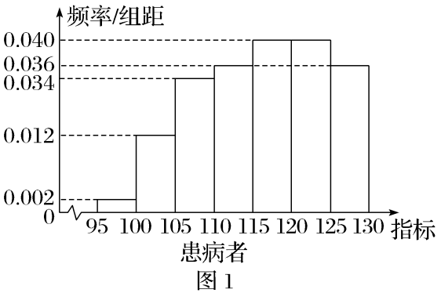
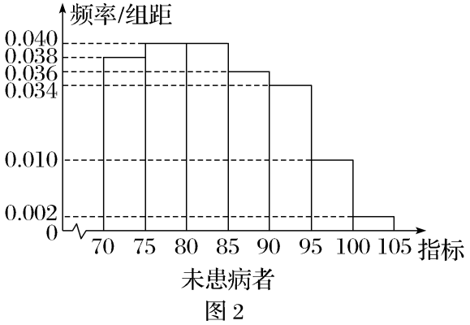
利用该指标制定一个检测标准，需要确定临界值c，将该指标大于c的人判定为阳性，小于或等于c的人判定为阴性，此检测标准的漏诊率是将患病者判定为阴性的概率，记为p（c）；误诊率是将未患病者判定为阳性的概率，记为q（c）.假设数据在组内均匀分布.以事件发生的频率作为相应事件发生的概率.
（1）当漏诊率p（c）＝0.5％时，求临界值c和误诊率q（c）；
（2）设函数f（c）＝p（c）＋q（c）.当c∈[95，105]时，求f（c）的解析式，并求f（c）在区间[95，105]的最小值.

概率与函数的交汇问题，多以概率问题为解题主线，通过设置变量，利用随机变量的概率、均值与方差的计算公式构造函数.求解时可借助二次函数的性质、函数的单调性或导数确定最优解.解决此类问题应注意以下两点：
（1）构造函数：准确分析事件中的随机变量所满足的概率分布模型，利用相应的求解公式建立函数关系式.由于涉及到的式子较为复杂，所以准确运算化简是关键；
（2）注意变量的范围，一是题中给出的范围，二是实际问题中变量自身范围的限制.
练1 （2026·安徽合肥模拟）3月14日为国际数学日，也称为π节，为庆祝该节日，某中学举办了数学文化节活动，其中一项活动是“数学知识竞赛”，竞赛规则是：两人一组，每一轮竞赛中，小组两人分别答3道题，若答对题目不少于5道题，则获得1个积分.已知甲、乙两名同学一组，甲同学和乙同学对每道题答对的概率分别是p₁和p₂，且每道题答对与否互不影响.
（1）若p₁＝$\frac{4}{5}$，p₂＝$\frac{3}{4}$，求甲、乙同学这一组在一轮竞赛中获得1个积分的概率；
（2）若p₁＋p₂＝$\frac{4}{3}$，且每轮比赛互不影响，进行n轮比赛后，甲、乙同学这一组获得的积分为X分.若E（X）≥5恒成立，求n的最小值.
概率、统计与数列的交汇问题
 （2023·新高考Ⅰ卷21题）甲、乙两人投篮，每次由其中一人投篮，规则如下：若命中则此人继续投篮，若未命中则换为对方投篮.无论之前投篮情况如何，甲每次投篮的命中率均为0.6，乙每次投篮的命中率均为0.8.由抽签确定第1次投篮的人选，第1次投篮的人是甲、乙的概率各为0.5.
（1）求第2次投篮的人是乙的概率；
（2）求第i次投篮的人是甲的概率；
（3）已知：若随机变量X_{i}服从两点分布，且P（X_{i}＝1）＝1－P（X_{i}＝0）＝q_{i}，i＝1，2，…，n，则E（$\overset{n}{\underset{i=1}{\text{∑}}}$X_{i}）＝$\overset{n}{\underset{i=1}{\text{∑}}}$q_{i}.记前n次（即从第1次到第n次投篮）中甲投篮的次数为Y，求E（Y）.

概率与数列问题的交汇，多以概率的求解为主线，建立关于概率的递推关系.解决此类问题的基本步骤为：
（1）精准定性，即明确所求概率的“事件属性”，这是确定概率模型的依据，也是建立递推关系的准则；
（2）准确建模，即通过概率的求解，建立递推关系，转化为数列模型问题；
（3）解决模型，也就是递推数列的求解，多通过构造的方法转化为等差、等比数列的问题求解.求解过程应灵活运用数列的性质，准确应用相关公式.
练2 （2026·安徽六安模拟）投掷均匀的骰子，每次掷得的点数为1或2时得1分，掷得的点数为3，4，5，6时得2分.独立地重复掷一枚骰子若干次，将每次得分相加的结果作为最终得分.
（1）设投掷2次骰子，最终得分为X，求随机变量X的分布列与期望；
（2）若投掷n次骰子，记合计得分恰为n＋1分的概率为P_{n}，求$\overset{n}{\underset{i=1}{\text{∑}}}$P_{i}.
概率统计中的新定义问题
 任何信息都存在冗余，冗余大小与信息中每个符号（数字、字母或单词）的出现概率或者说不确定性有关，信息中排除了冗余后的平均信息量为“信息熵”.设随机变量X所有取值为1，2，…，n，n∈N*，且P（X＝i）＝P_{i}＞0（i＝1，2，…，n），P₁＋P₂＋…＋P_{n}＝1，定义X的信息熵为H（X）＝－$\overset{n}{\underset{i=1}{\text{∑}}}$P_{i}log₂P_{i}.
（1）当n＝1时，求H（X）的值；
（2）当n＝2时，若P₁∈（0，$\frac{1}{2}$），探究H（X）与P₁是正相关还是负相关，说明理由.


解概率与统计下的新定义题，就是要细读定义关键词，理解本质特征，适时转化为“熟悉”问题.总之，解决此类问题，取决于已有知识、技能、数学思想的掌握和基本活动经验的积累，还需要不断地实践和反思，不然就谈不上“自然”的、完整的解题.
练3 若随机变量X，Y均为定义在同一样本空间Ω上的离散型随机变量，则将（X，Y）称为二维离散型随机变量，将（X，Y）取值为（x_{i}，y_{j}）的概率记作P（X＝x_{i}，Y＝y_{j}），其中i，j＝1，2，…，n.
甲、乙两人进行足球点球比赛，约定如下：甲、乙各点一次球，点球者进球得1分，不进球得－1分，分数高者获胜，比赛结束.若平局，甲、乙再通过抽签决定谁点球，且甲、乙抽中签的概率均为$\frac{1}{2}$，抽中签者点球，进球得1分，不进球得－1分；未抽中者不点球，得0分，分数高者获胜，比赛结束.已知甲、乙每次进球的概率分别为$\frac{1}{2}$，$\frac{2}{3}$，且每次点球之间相互独立.记甲得分为X，乙得分为Y.
（1）求P（X＝1，Y＝0），P（X＝－2，Y＝1）；
（2）求P（Y＝0｜X＝1）；
（3）已知随机事件X＝－1发生了，求随机变量Y的分布列与数学期望.
提示：完成课后作业 第十章 重难专攻13
双休检测2

